附件2.

柳州市
高速场景智能网联汽车封闭场地测试规程（征求意见稿）

管理单位名称
2021 年 X 月 X日

目 录
前言 3
- 范围 4
- 规范性引用文件 4
- 测试项目 4
- 测试要求 6
- 测试方法 7

前 言
经柳州市智能网联汽车道路测试管理联席工作小组认定，XXX 作为柳州市高速场景智能网联汽车封闭场地测试管理单位，组织符合条件的测试主体开展柳州市高速场景智能网联汽车封闭场地测试的考核和管理。
柳州市高速场景智能网联汽车封闭场地测试规程经柳州市智能网联汽车道路测试专家委员会评审，柳州市智能网联汽车道路测试管理联席工作小组审议备案，现予公告。

高速场景智能网联汽车封闭场地测试规程

- 范围

本文件规定了高速场景智能网联汽车封闭场地的测试项目和测试方法，测试结果作为智能网联汽车能否进行开放高速公路测试的依据。
- 规范性引用文件

下列文件对于本文件的应用是必不可少的。凡是注日期的引用文件，仅注日期的版本适用于本文件。凡是不注日期的引用文件，其最新版本（包括所有的修改单）适用于本文件。
《智能网联汽车道路测试与示范应用管理规范（试行）》
《关于开展广西智能网联汽车道路测试管理试点工作的通知》(桂工信装备〔2018〕788号)
《柳州市智能网联汽车道路测试与示范应用管理实施细则（试行）》

- 测试项目

柳州市各类型智能网联汽车测试区对应准入测试项目如下。

序号 | 检测项目
1 | 交通信号识别及响应  （包括交通信号灯、交通标志、交通标线等）
2 | 道路交通基础设施与障碍物识别及响应
3 | 行人与非机动车识别及响应  （包括横穿道路和沿道路行驶）
4 | 周边车辆行驶状态识别及响应  （包括影响本车行驶的周边车辆加减速、切入、切出及静止等状态）
5 | 动态驾驶任务干预及接管
6 | 风险减缓策略
7 | 自动紧急避险  （包括自动驾驶系统开启及关闭状态）
8 | 车辆定位

※除检测以上通用项目外，还应检测智能网联汽车自动驾驶功能设计运行范围涉及的项目，如联网通信等。

- 测试要求

  - 总体要求
智能网联汽车（含测试驾驶员）须在封闭测试场地相关工作人员现场监督下，按测试方法及监督人员指令进行测试。除“风险减缓策略、自动紧急避险、车辆定位”外，各项测试须测验三次且均达到通过标准。
  - 测试记录工具
测试记录工具包含但不限于具有摄像、车辆状态信息记录、数据存储和传输等功能的设备，以及评估人员记录的信息文件。测试时需要记录智能网联汽车进行每一项测试的操作过程，测试记录工具的安装位置包含但不限于：
    - 搭载在智能网联测试车辆上的；
    - 安装在封闭测试场地路侧的；
    - 跟随智能网联测试车辆的。
以上工具记录智能网联能力测试的过程和内容，作为测试结果验证与复查的依据。
  - 测试基本环境
场景布置的一般要求为：
（1）自然环境：晴天，白天，能见度 1km 以上，平整干燥路面；
（2）交通流：通过真实的机动车、行人、两轮车、护栏等设备制造交通流；
（3）道路：按照评估内容专项要求，选择封闭试验场地内对应的场地及道路（包含清晰可见的车道线），合理动态布置；

（4）如需在雨天、雾天场景或夜间进行测试的，须布置对应的雨天、雾天场景或夜间环境进行测试；如需在特殊施工路段、隧道测试的，须布置对应的场景环境进行测试；
（5）若测试车辆利用网联能力实现自动驾驶功能，需在场地内布置安装具备网联通讯能力的车辆目标和道路基础设施等。

- 测试方法

  - 最高限速标志牌识别
    - 测试方法
测试车辆在自动驾驶模式下，以高于120km/h 的设定车速沿直线道路行驶，道路前方不小于100m处设有最高限速标识牌，测试车辆行驶经过标识牌。
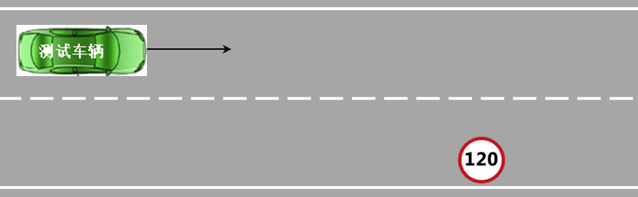
图1 最高限速标志牌识别示意图
    - 通过标准
测试车辆在抵达最高限速标识牌前调整车速至最高限制速度以下，并且不低于最高限速值的75%。
  - 最低限速标志牌识别

    - 测试方法
测试车辆在自动驾驶模式下，以低于60km/h 的设定车速沿直线道路行驶，道路前方不小于100m处设有最低限速标识牌，测试车辆行驶经过标识牌。
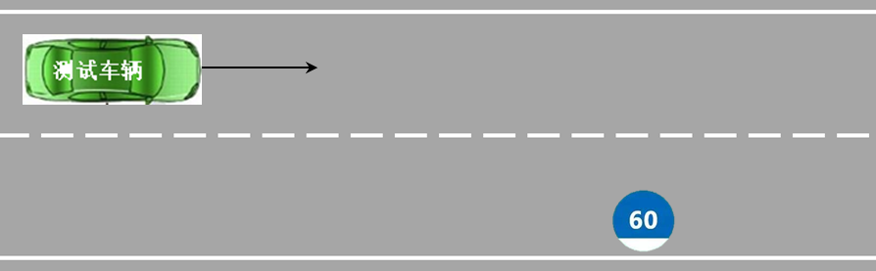
图2 最低限速标志牌识别示意图
    - 通过标准
测试车辆在抵达最高限速标识牌前调整车速至最低限制速度以上。
  - 车道线识别
    - 测试方法
测试车辆在自动驾驶模式下，以不低于80km/h的车速沿虚线或实线车道行驶，从直道进入弯道，弯道半径不低于250m。
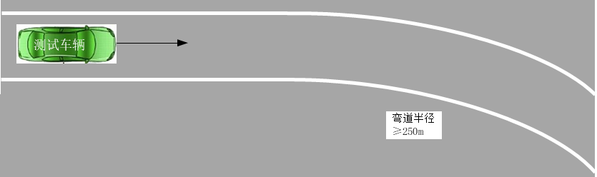
图3 车道线识别示意图
    - 通过标准
测试车辆在直道和弯道的行驶过程中，应始终保持在测试车道线内行驶，方向控制准确不偏离正确行驶方向，测试车辆的车轮不得碰轧车道边线内侧，测试车辆应平顺地驶入弯道，无明显晃动。
  - 车道实线识别
    - 测试方法
测试车辆在自动驾驶模式下，以不低于80km/h的车速沿实线车道行驶，驾驶员发出变道指令。
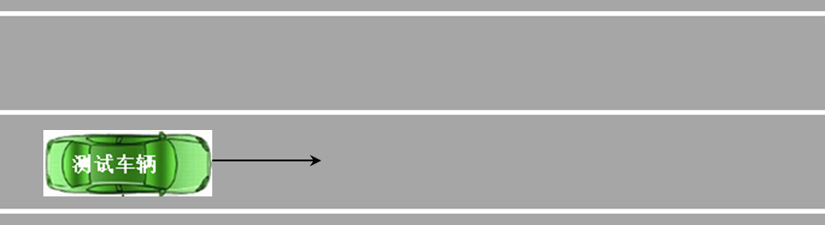
图4 车道线识别示意图
    - 通过标准
测试车辆保持当前车道不进行变道，不偏离正确行驶方向，测试车辆的车轮不得碰轧车道边线内侧。
  - 交通标志识别
    - 测试方法
测试车辆在自动驾驶模式下设定车速120km/h，沿本车道跟随前车行驶，前车速度80±2km/h，前方道路不小于100m处有禁止超车标志。
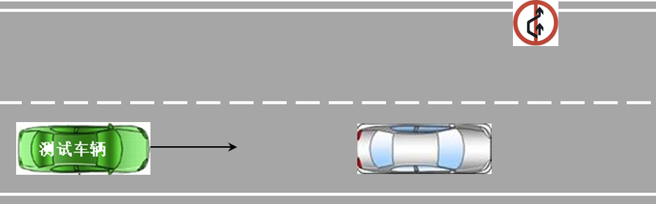
图5 交通标志识别示意图
    - 通过标准
测试车辆不主动进行超车，若驾驶员发出超车指令则自动驾驶模式抑制超车。
  - 交通灯识别
    - 测试方法
工况 1：车道绿灯识别
测试车辆在自动驾驶模式下，以不低于80km/h的速度行驶在长直车道内，前方不小于100m处车道灯为绿色。
工况 2：车道红灯识别
测试车辆在自动驾驶模式下，以不低于80km/h的速度行驶在长直车道内，前方不小于100m处车道灯为红色。
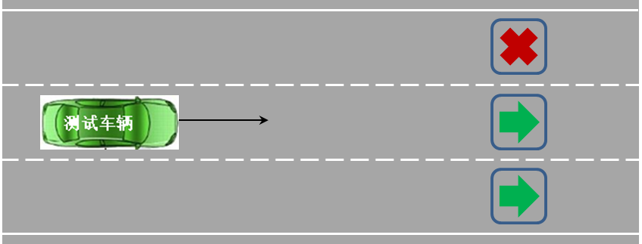
图6 交通灯识别示意图
    - 通过标准
测试车辆能够识别车道灯，在绿灯车道保持正常行驶；在红灯车道时，测试车辆若具备换道能力，在信号灯前方至少10m处驶入相邻绿色车道；若不具备换道能力，应停止于信号灯前方，可发出超出设计运行范围的提示信息。
  - 障碍物识别
    - 测试方法
测试测试车辆在自动驾驶模式下，以不低于 80km/h 的车速沿本车道行驶，前方不小于200m处道路中央静置的锥形交通标（高度不低于 0.5m）或其它同等大小物体。
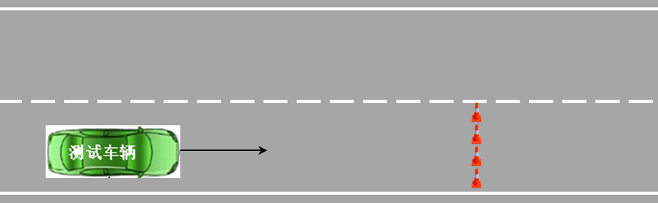
图7 障碍物识别示意图
    - 通过标准
测试车辆若具备换道能力，能够改变车道绕过障碍物，不发生擦挂或碰撞；若不具备换道能力，应停止于障碍物前方，可发出超出设计运行范围的提示信息。
  - 施工区域识别
    - 测试方法
测试测试车辆在自动驾驶模式下，以不低于 80km/h 的车速沿本车道行驶，前方200m道路处有施工标志、施工路栏或锥桶围成的施工区域。
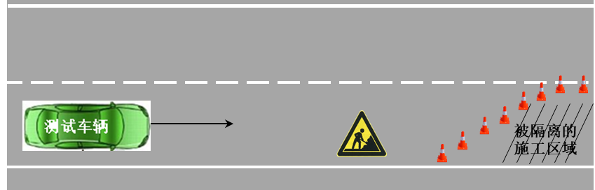
图8 施工区域识别示意图

    - 通过标准

测试车辆若具备换道能力，能够按照施工路栏或锥形交通标引导改变车道通过施工区域，不得发生擦挂或碰撞；若不具备换道能力，应停止于施工区域前方，可发出超出设计运行范围的提示信息。
  - 车道变少通行
    - 测试方法
测试测试车辆在自动驾驶模式下，以不低于 80km/h 的车速沿本车道行驶，前方200m道路处有车道变少标志和车道线减少。
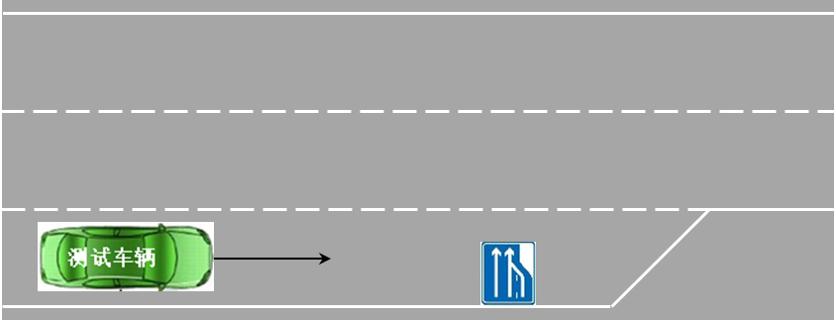
图9 车道变少识别示意图
    - 通过标准
测试车辆能够识别车道变少标志，并正确开启变道侧转向灯，变换车道并入相邻车道。
  - 高速匝道通行
    - 测试方法
测试测试车辆在自动驾驶模式下，以不低于 80km/h 的车速沿右车道行驶，前方200m道路处有高速匝道。
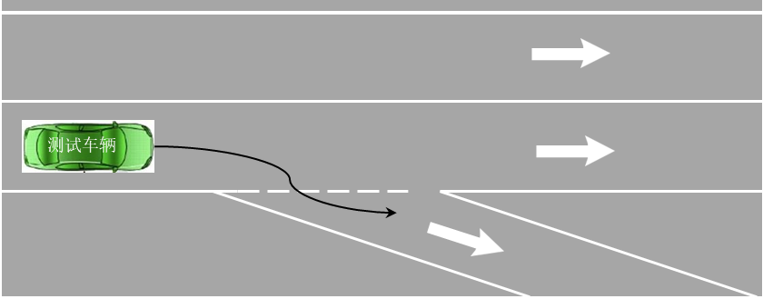
图10 高速匝道示意图
    - 通过标准
测试车辆能够正确开启右转向灯，以匝道要求车速安全驶入高速匝道，全过程不得碾压实线。
  - 摩托车沿路行驶
    - 测试方法
测试车辆以不低于 80km/h 的车速沿测试车道行驶，两轮车目标在与测试车辆相距 100m时，以60±2km/h 的速度沿路行驶。
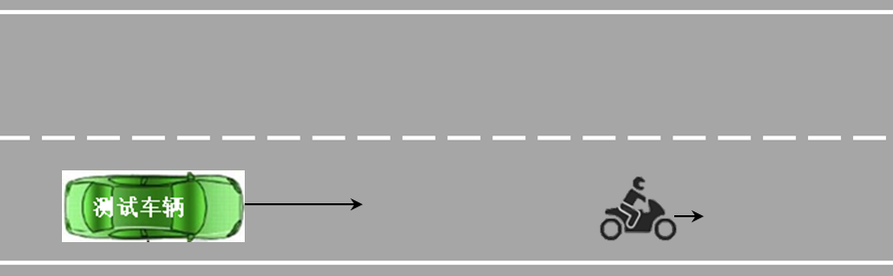
图11 摩托车沿路行驶示意图
    - 通过标准
测试驾驶员不得踩踏制动踏板或转动方向盘，测试车辆主动制动，与摩托车纵向最小距离不低于0.5m，与摩托车避撞。
  - 相邻车道车辆变道驶入自车道

    - 测试方法
测试车辆沿直线车道以不低于90km/h的车速行驶时，相邻车道前方车辆以80±2 km/h的速度行驶，在两车纵向车间时距1.5s-2.5s时，前方车辆在5s内平稳切入到测试车辆车道。
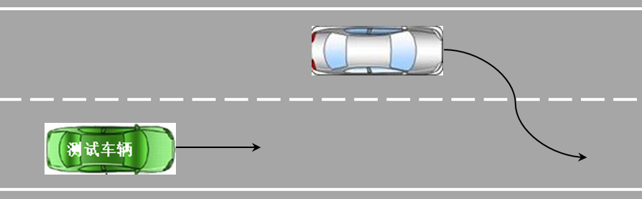
图12 相邻车道车辆变道驶入自车道示意图
    - 通过标准
测试车辆能够检测到前方目标车辆的换道行为，并通过减速等动作保持与切入车辆的安全距离，避免与前方目标车辆发生碰撞。
  - 前方车辆变道驶入相邻车道

    - 测试方法
测试车辆沿直线车道跟随前车行驶，测试车辆预设速度为100km/h，前车以80±2km/h速度行驶，两车车间时距1.5s-2.5s，前方车辆在5s内以平稳速度切出到相邻车道。
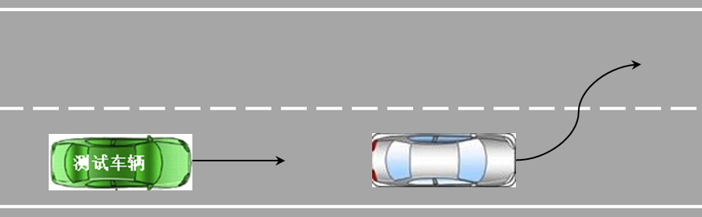
图13 前方车辆变道驶入相邻车道示意图
    - 通过标准
测试车辆应能够检测到前方目标车辆的换道行为，并能从跟车状态切换到预先设定速度行驶，过程中避免与前方目标车辆发生碰撞。

  - 前方车辆减速到停车

    - 测试方法
测试车辆沿直线车道跟随前车行驶，测试车辆预设速度为100km/h，前车速度不低于80km/h，两车车间时距1.5s-2.5s，前方车辆以2-2.5 m/s²的减速度刹车到停。
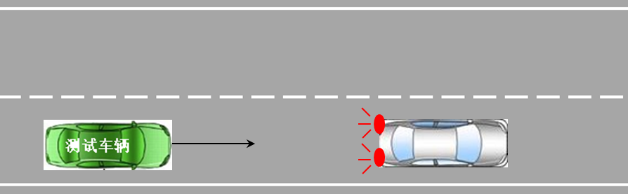
图14 前方车辆减速到停车示意图
    - 通过标准
测试车辆应能够检测到前方目标车辆的减速行为，并通过自动减速保持与前车的安全距离不低于0.5m，避免与前方目标车辆发生碰撞。

  - 前方车辆加速

    - 测试方法
测试车辆沿直线车道跟随前车行驶，测试车辆预设速度为120km/h，前车速度80±2km/h，两车车间时距1.5s-2.5s，前方车辆以1.5- 2 m/s²的加速度从80km/h加速到100km/h。
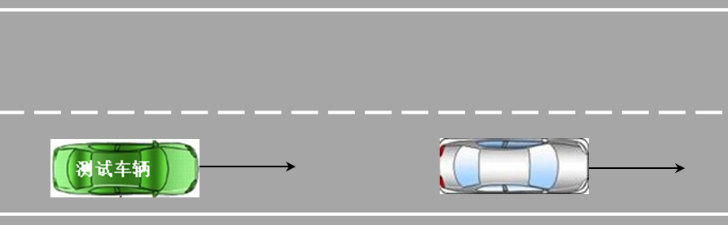
图15 前方车辆加速示意图
    - 通过标准
测试车辆应能够检测到前方目标车辆的加速行为，并通过加速保持与前方车辆的车间时距，避免与前方目标车辆发生碰撞。

  - 前方车辆减速后加速

    - 测试方法
测试车辆沿直线车道跟随前车行驶，测试车辆预设速度为120km/h，前车速度不低于80km/h，两车车间时距1.5s-2.5s，前方车辆以1.5- 2 m/s²的减速度从80km/h减速到60km/h，5s后前方车辆以1.5- 2 m/s²的加速度从60km/h加速到100km/h。
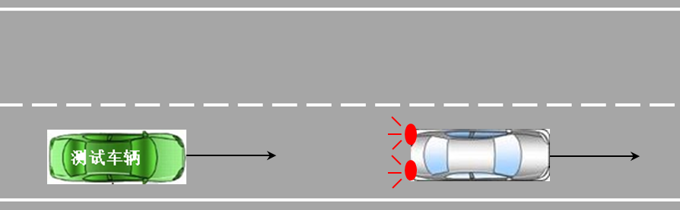
图16 前方车辆减速后加速示意图
    - 通过标准
测试车辆应能够检测到前方目标车辆的加减速行为，并通过减速和加速保持与前方车辆的车间时距，避免与前方目标车辆发生碰撞。

  - 变道超车

    - 测试方法
测试车辆沿直线车道跟随前车行驶，测试车辆预设速度为120km/h，前车速度为80±2km/h，两车车间时距1.5s-2.5s，测试车辆向左变道超车。
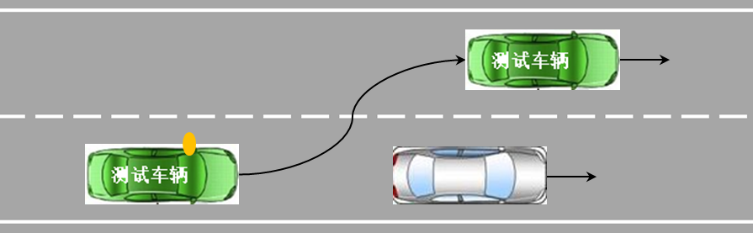
图17 变道超车示意图
    - 通过标准
测试车辆应能够检测到前方慢速目标车辆，并至少提前3s开启左转向灯主动变道实现超车，且避免与前方目标车辆发生碰撞。

  - 变道超车抑制（临车道有干扰车）

    - 测试方法
测试车辆沿直线车道跟随前车行驶，测试车辆预设速度为120km/h，前车速度不低于80km/h，两车车间时距1.5s-2.5s，测试车辆激活变道超车时左车道存在同向并行车辆。
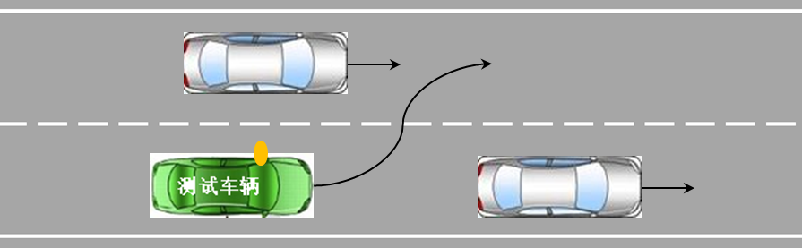
图18 变道超车抑制示意图
    - 通过标准
测试车辆识别邻车道有同向并行车辆，测试车辆停止变道超车，保持跟车状态，且不与周边车辆发生碰撞。

  - 动态任务人工操纵制动踏板接管

    - 测试方法
测试车辆在自动驾驶系统控制下沿车道行驶，驾驶员通过操纵制动踏板接管车辆。
    - 通过标准
测试车辆在自动驾驶系统要求的时间内能继续驾驶车辆安全平稳通行，并待驾驶员操纵制动踏板接管车辆后放弃操控车辆。

  - 动态任务人工操纵方向盘接管

    - 测试方法
测试车辆在自动驾驶系统控制下沿车道行驶，驾驶员通过操纵方向盘接管车辆。
    - 通过标准
测试车辆在自动驾驶系统要求的时间内能继续驾驶车辆安全平稳通行，并待驾驶员操纵方向盘接管车辆后放弃操控车辆。

  - 动态任务人工操纵控制按钮或开关接管

    - 测试方法
测试车辆在自动驾驶系统控制下沿车道行驶，驾驶员通过操纵控制按钮或开关接管车辆。
    - 通过标准
测试车辆在自动驾驶系统要求的时间内能继续驾驶车辆安全平稳通行，并待驾驶员操纵控制按钮或开关接管车辆后放弃操控车辆。
  - 动态任务接管请求

    - 测试方法
测试车辆沿车道行驶，出现自动驾驶系统无法解决的应用场景，应触发人工操作接管请求，驾驶员通过操纵制动踏板、控制按钮、控制开关等方式接管车辆。
    - 通过标准
测试车辆在接管请求发出后，在自动驾驶系统要求的时间内能继续驾驶车辆安全平稳通行，并在驾驶员操纵制动踏板、控制按钮、控制开关等方式接管车辆后放弃操控车辆。

  - 风险减缓策略
    - 测试方法
根据测试车辆设计运行条件，在本文5.1至5.22的试验过程中，若测试车辆发出超出设计运行范围提示信息，请求驾驶员接管，驾驶员不对测试车辆行驶状态进行人为干预。
    - 通过标准
测试车辆在自动驾驶模式下，能够避免与障碍物发生碰撞并安全停车，并且在避撞过程中持续发出超出设计运行范围警告信息。
  - 静止目标自动紧急避险
    - 测试方法
测试车辆沿直线车道行驶，测试车辆车速度不低于60km/h，前方不小于100m处存在静止车辆。
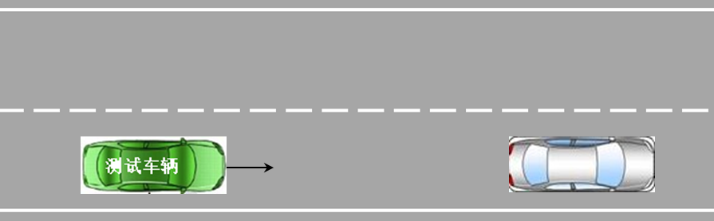
图19 静止目标自动紧急避险示意图
    - 通过标准
测试车辆应能够检测到前方静止目标车辆，并通过不低于5m/s²的减速度进行自动紧急制动并刹停，避免与前方目标车辆发生碰撞。
  - 低速目标自动紧急避险
    - 测试方法
测试车辆沿直线车道行驶，测试车辆车速度不低于60km/h，前方100m处存在低速车辆，车速为20±2km/h。
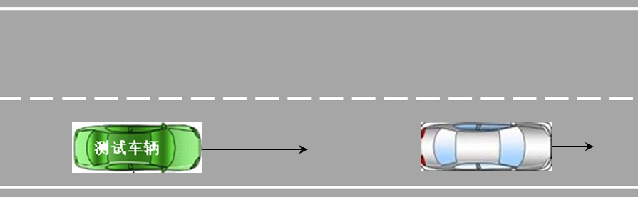
图20 低速目标自动紧急避险示意图
    - 通过标准
测试车辆应能够检测到前方慢速目标车辆，并通过不低于5m/s²的减速度进行自动紧急制动并保持安全距离不低于0.5m，避免与前方目标车辆发生碰撞。
  - 前方紧急制动目标避险
    - 测试方法
测试车辆沿直线车道跟随前车行驶，测试车辆车与前车速度保持不低于60km/h；两车稳定行驶10s后，前车紧急制动，并以不低于5m/s²减速度维持稳定减速至刹停。
图21 前方紧急制动目标避险示意图
    - 通过标准
测试车辆应能够检测到前方车辆紧急制动，并通过不低于5m/s²的减速度进行自动紧急制动并刹停，保持与前车的安全距离不低于0.5m，避免与前方目标车辆发生碰撞。
  - 车辆定位测试
    - 测试方法
根据测试车辆设计运行条件，在本文5.1至5.25的试验过程中，车辆在各个工况中需通过车载通信设备和路侧 RSU 设备实时发送定位信息，后台测试设备需实时接收定位信息。
    - 通过标准
后台测试设备接收车辆回传的定位信息后，与测试车辆实际定位信息进行对比，测试车辆回传的定位信息与实际定位信息需符合。
  - 异常停止车辆提示信息测试（可选项）
    - 测试方法
测试车辆沿直线车道以速度不低于80km/h行驶，测试车辆前方不小于200m处有静止车辆，工况中测试车辆搭载通信设备OBU，路侧安装 RSU设备实时发送交通信息。
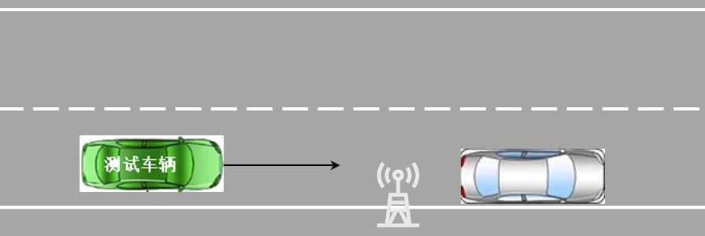
图22 异常停止车辆提示信息示意图
    - 通过标准
路侧RSU设备能够识别静止车辆位置并发出提示信息，测试车辆能够在距离静止车辆不小于100m处接收对应信息。
  - 匝道车辆提示信息测试（可选项）
    - 测试方法
测试车辆沿最右侧车道以速度不低于80km/h行驶，测试车辆前方不小于200m处有匝道汇合；匝道中距离汇合点不小于120m处有目标车辆，并以速度60±2km/h驶向匝道汇合点；工况中测试车辆搭载通信设备OBU，路侧安装 RSU设备实时发送交通信息。
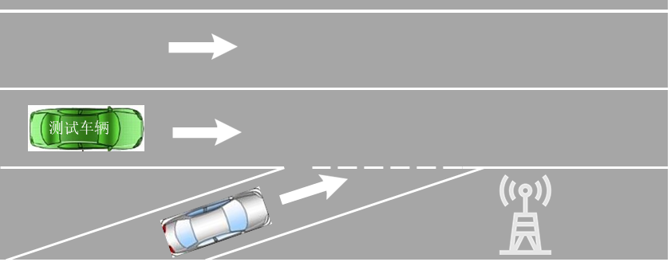
图23 匝道车辆提示信息示意图
    - 通过标准
路侧RSU设备能够识别匝道车辆位置并发出提示信息，测试车辆能够在距离匝道汇合点不小于100m处接收对应信息。
  - 施工区提示信息测试（可选项）
    - 测试方法
测试车辆沿直线车道以速度不低于80km/h行驶，测试车辆前方不小于200m处有临时施工区，工况中测试车辆搭载通信设备OBU，路侧安装 RSU设备实时发送交通信息。
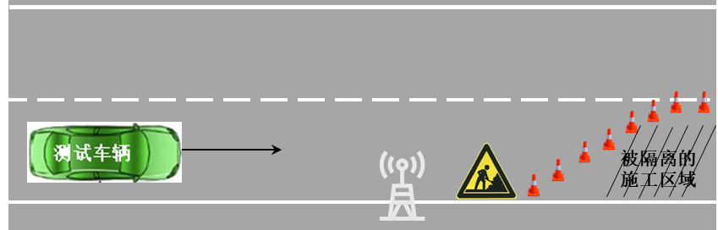
图24 施工区提示信息示意图
    - 通过标准
路侧RSU设备能够识别临时施工区位置并发出提示信息，测试车辆能够在距离临时施工区不小于100m处接收对应信息。

